Реліз оновлень до реєстру хворих на туберкульоз

(далі – Реєстр) від 03.02.2016

Проблема
При роботі великої кількості користувачів у Реєстрі спостерігаються відмови сервера в обслуговуванні запитів від користувачів. Для поновлення роботи серверу його треба перезавантажувати вручну. Аналіз журналів серверу та іншої діагностичної інформації вказує на те, що більшість запитів користувачів, що ймовірно викликають відмову серверу є запити до першої сторінки модулю «Випадки». Ця сторінка містить дуже складні запити до серверу баз даних, які можуть виконуватися до кількох мінут.

Зміни у програмному забезпеченні

Предмет змін
З ціллю запобігання одночасного виконання складних запитів при завантаженні першої сторінки модулю «Випадки», проведена реорганізація цієї сторінки.
У новому випуску програми, при завантаженні першої сторінки модулю «Випадки» запити до баз даних майже не будуть виконуватися, а користувачу Реєстру пропонується обрати яка саме інформація про випадки туберкульозу йому потрібна та виконати один відповідний запит.

Для користувача з оглядом по території
Якщо користувач має доступ до країни в цілому, або до області, сторінка буде мати такий вигляд:
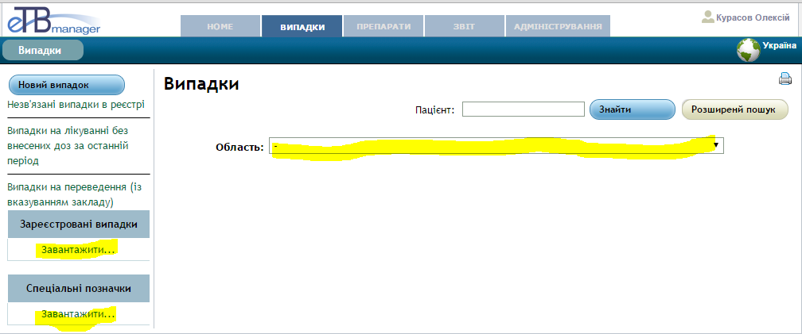
В залежності від подальшої роботи користувач Реєстру має можливість:
-обрати адміністративну одиницю по якій потрібно отримати відомості щодо випадків туберкульозу, наприклад, Дніпропетровська область
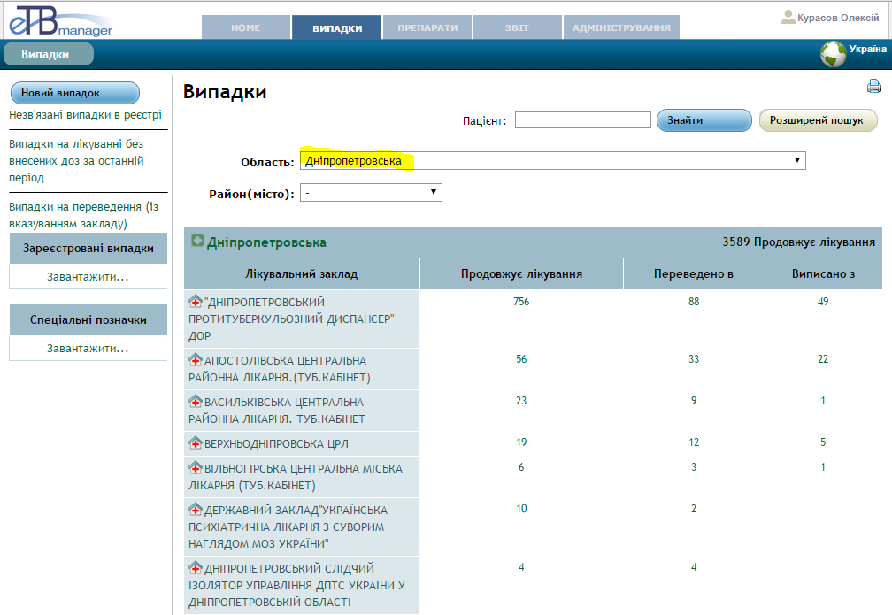
Або окрема адміністративна одиниця Дніпропетровської області
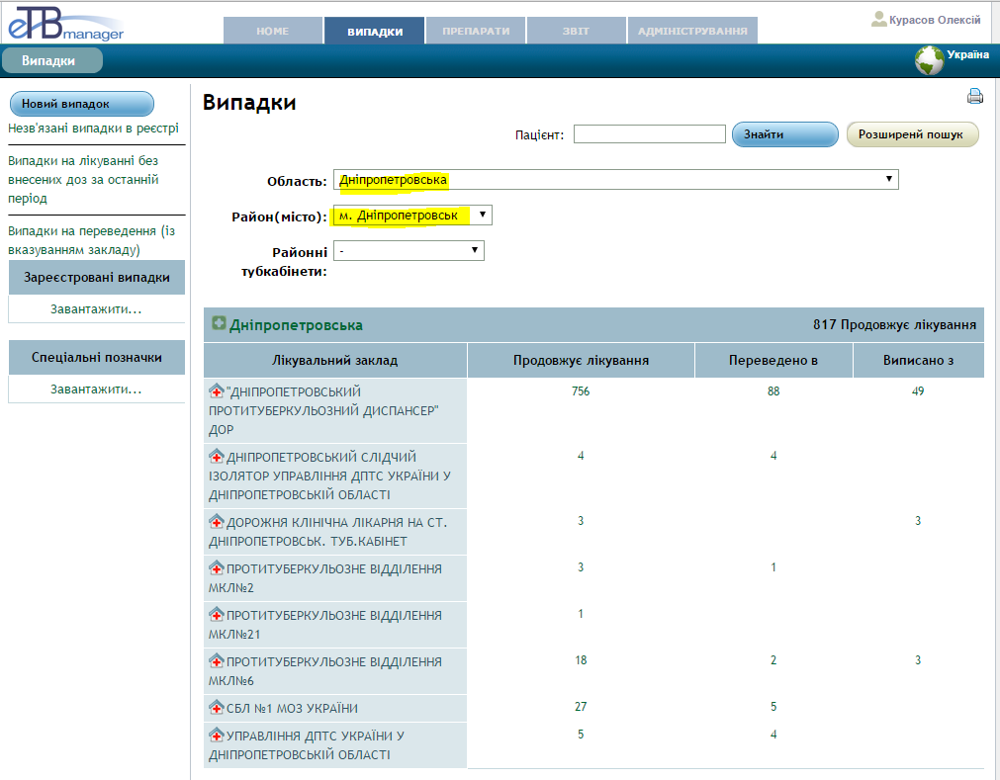
У разі необхідності отримати відомості про зареєстровані випадки та/або отримати відомості щодо якості даних, користувач може завантажити відомості про зареєстровані випадки, або спеціальні позначки
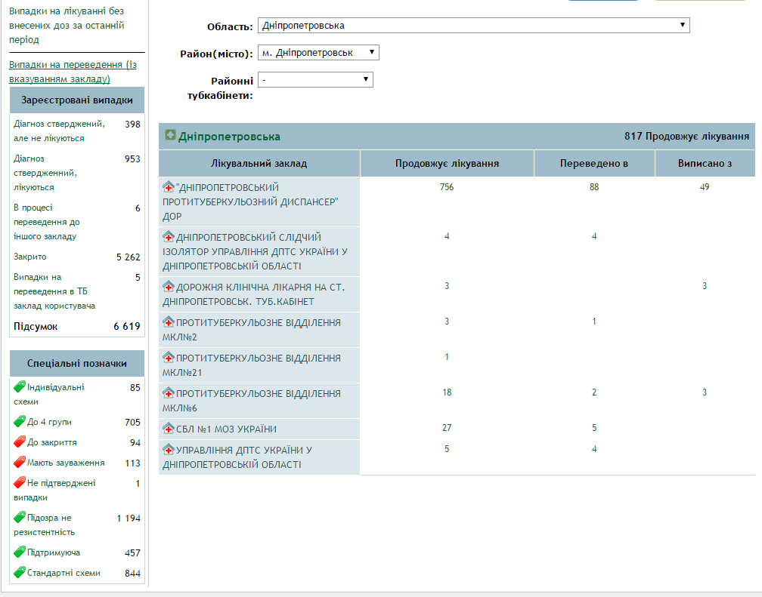
Слід зауважити, що користувач може обрати будь яку територіальну одиницю, але отримує інформацію тільки по той, до якої має доступ.

Виправлені помилки
Виправлена помилка при формуванні звіту ТБ11, коли один й той же пацієнт враховувався двічі.

Для користувача з оглядом по лікувальному закладу
Якщо, користувач має доступ тільки до свого лікувально закладу, то він не має можливості обрати територію
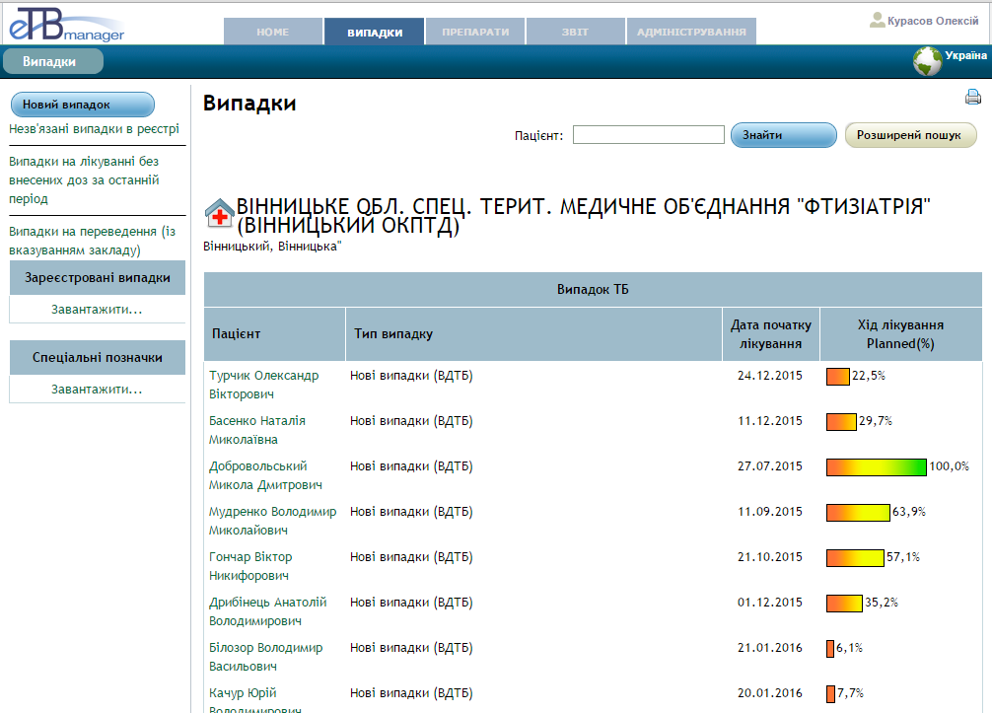
Такий користувач може тільки у разі необхідності завантажити зареєстровані випадки та/або спеціальні позначки.

У наступному випуску релізу оновлень до Реєстру планується:

- Створити окремий звіт щодо досліджень на ВІЛ хворих на туберкульоз.
- Привести у відповідність до УКПМДД «Туберкульоз» категорії нагляду випадків ХРТБ.
- Змінити порядок відображення даних у аналітичному звіті – спочатку таблиця, потім діаграма.
- Автоматично закрити випадки туберкульозу 2012-2014 Луганської області, згідно переліку, що був раніше наданий фахівцями УЦКС.
- Внесення змін щодо формування форми ТБ10.
- Додати до звіту «Сеанси користувачів» логін користувача. Сортування буде поводитися за логіном, а не за номером сеансу, як це формується зараз.
- Зробити нові звіти щодо модулю «Препарати», згідно з планом робіт.

